**新桥街道中心幼儿园小四班幼儿活动状况记录表**

2024.11.18

观察对象：小四班全体幼儿

观察者：王婷、高睿

观察目标：了解目标幼儿入园初期的适应能力

|  |  |  |  |  |  |
| --- | --- | --- | --- | --- | --- |
| 学号 | 姓名 | 情绪 | 午餐情况 | 午睡情况 | 备注 |
| 1 | 祝嘉沁 | ○ | ○ | ○ |  |
| 2 | 刘语辰 | — | — | — |  |
| 3 | 刘若熙 | ○ | ○ | ○ |  |
| 4 | 吴锦奕 | ○ | △ | ○ |  |
| 5 | 谌昱昕 | ○ | ○ | ○ |  |
| 6 | 汤语桐 | ○ | ○ | ○ |  |
| 7 | 薛宇程 | ○ | ○ | ○ |  |
| 8 | 翁鸿泽 | ○ | ○ | ○ |  |
| 9 | 顾奕凯 | ○ | ○ | ○ |  |
| 10 | 刘瑞麟 | ○ | ○ | ○ |  |
| 11 | 代霄 | △ | ○ | ○ |  |
| 12 | 冯育泽 | △ | ○ | ○ |  |
| 13 | 吴沐萱 | ○ | ○ | ○ |  |
| 14 | 孙堇禾 | — | — | — |  |
| 15 | 陆博渊 | ○ | ○ | ○ |  |
| 16 | 宋陈凯 | — | — | — |  |
| 17 | 韩雨彤 | ○ | ○ | ○ |  |
| 18 | 黄宇骞 | ○ | ○ | ○ |  |
| 19 | 高蝶珺 | ○ | △ | ○ |  |
| 20 | 吴沐泽 | ○ | ○ | ○ |  |
| 21 | 万弘一 | ○ | ○ | ○ |  |
| 22 | 张艺彤 | ○ | ○ | ○ |  |
| 23 | 李泓硕 | ○ | ○ | ○ |  |
| 24 | 张心瑶 | — | — | — |  |

观察内容：观察目标幼儿来园、午餐、午睡的情况

情绪：稳定○、不稳定△

午餐：吃完○、没吃完△

午睡：入睡○、入睡较晚□、未入睡△

**评价与分析：**

今日我们小四班来园20人，3位幼儿病假，1位幼儿事假。今天通过观察，发现今天周一来园时有2位幼儿哭鼻子（冯育泽、代霄），其余幼儿情绪都非常稳定开开心心来园了。今天孩子们来园都可以自己卷水杯放水杯，但是只有小部分主动打招呼了。今天午餐大部分孩子都可以把自己的饭菜吃完，2位幼儿剩的饭菜比较多（高蝶珺、吴锦奕）。

**集体活动：**

**综合：找颜色**

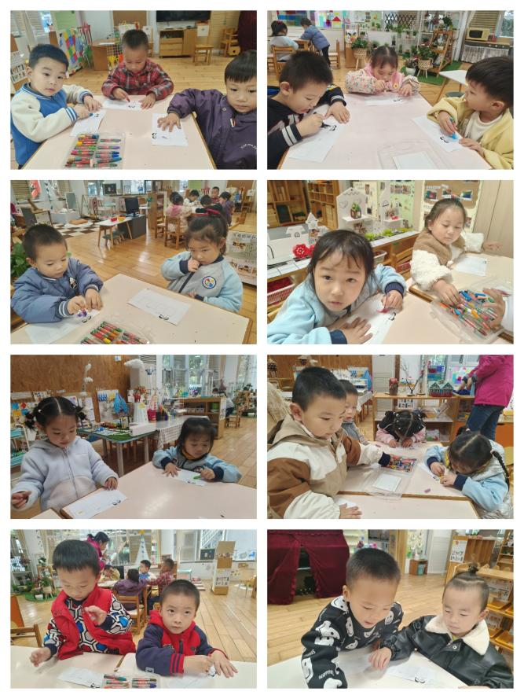孩子的生活离不开周围环境，特别是幼儿园这个集体环境。环境中丰富的生活语言让孩子慢慢成长。颜色在哪里？其实它一直陪伴着每一个人，它就在我们的身边，只要我们做一个善于观察的有心人，就能发现我们的世界是五彩缤纷的。

本次活动以幼儿园为大背景，让幼儿在教室这个学习、生活、游戏、运动的场所里有目的地找颜色，让幼儿在寻找的过程中积累相关颜色经验，更重要的是为幼儿打开了一条新的感官通道，活动在向幼儿传递着这样的信息：颜色就在我们身边。

小班幼儿经过一个多学期的集体生活，能关注周围环境的颜色变化，如小草变绿了、小花开花了，对于花朵的颜色能关注，特别是对于近期才开放的红色杜鹃花、粉红色的桃花、草坪上的黄色野花，白色的栀子花，他们能很明显地用各个感官去感受，如看花、尝花、闻花等。女孩对于自身、同伴的衣服颜色感兴趣，有时，还能在区域中谈论衣服的颜色、款式等。而男孩对于操场上玩具的颜色也能关注，在区域交流中，在老师的引导下能用恰当的颜色词语表达玩的玩具内容、以及感受。但在日常生活对于颜色的关注，是以无意注意为主，经常在成人的引导下有目的地发现颜色，没有主动观察的意识与习惯。在活动中**韩雨彤、祝嘉沁、谌昱昕、冯育泽、李泓硕、高蝶珺、万弘一、张艺彤、刘若熙、代霄、翁鸿泽、吴锦奕、顾奕凯**能在寻找颜色的实践活动中获得颜色就在身边的感性经验；**刘瑞麟、薛宇程、吴沐萱、吴沐泽、黄宇骞、陆博渊、汤语桐**能有目的观察周围的颜色，并用彩色水笔记录下看到的颜色。

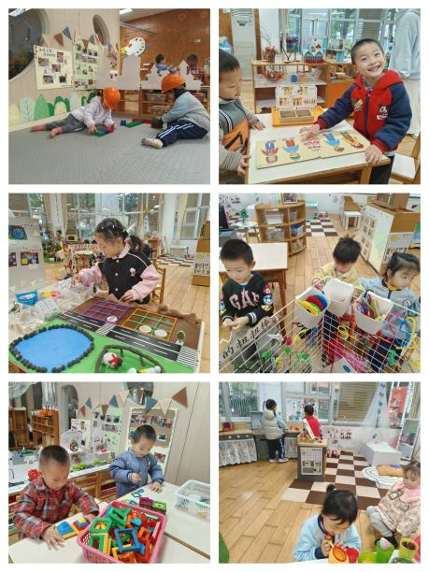**区域游戏：**

今天区域游戏时间，孩子们在益智区、建构区、娃娃家、生活区根据自己的想法选择游戏。今天游戏中有的宝贝在建构区玩乐高、用积木搭建房子，有的宝贝在益智区玩动物农场、穿衣服游戏，有的在娃娃家烧饭、照顾宝宝给宝宝洗澡、有的在生活区玩扭扭棒的游戏……今天个别孩子一直在教室里面走，没有进入区域中进行游戏。其他大部分孩子们在游戏结束后在老师的提醒下整理自己的游戏盒，宝宝们游戏都很棒哦！

**生活活动情况：**

1.午餐情况：

今天的午饭吃的是黑米饭、杏鲍菇炒牛柳、胡萝卜炒西蓝花、青菜豆腐汤，水果是人参果、蜜桔。今天大部分的孩子都可以吃完自己的面，高蝶珺、吴锦奕剩下的饭菜比较多，要养成不挑食爱吃蔬菜的好习惯。

2.午睡情况：

今天午睡时，所有的孩子都睡着了，在午睡中薛宇程、代霄、吴锦奕睡着的时间比较晚。

**家园合作：**

各位家长最近天气变化较大，大家注意衣物的增减哦！